**Υδαταγωγός Venturi.**

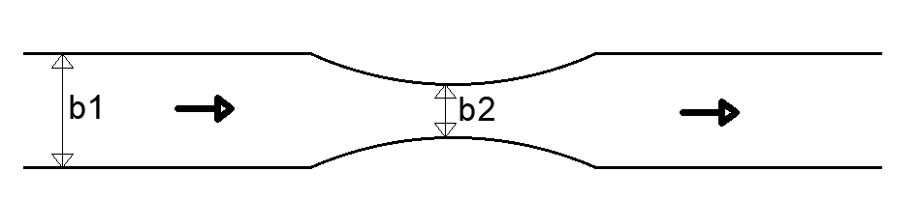

Σύγκλιση των τοιχωμάτων του ανοιχτού αγωγού.

Στραγγαλισμός της ροής: Aν λόγω υπερύψωσης του πυθμένα ή στένωσης διατομής δεν επαρκεί να διέλθει μία παροχή με **μία ειδική ενέργεια** τότε πάμε σε στραγγαλισμό της ροής στο σημείο της δυσκολίας.

Έτσι η ειδική ενέργεια σε υποκρίσιμη μόνιμη ροή θα προσαρμοσθεί αυξάνοντας την ειδική ενέργεια.

Τότε για το δεσμενές σημείο, εδώ στο λαιμό, θα υπάρξει η κρίσιμη ροή και ανάντη μία υπερύψωση Μ1 (ήπια κλίση) που θα οδηγήσει σε αύξηση της ειδικής ενέργειας ανάντη σε σχέση με το ομοιόμορφο βάθος (προσοχή η ολική ενέργεια μικραίνει ή παραμένει σταθερή για μικρά μήκη)

Η ποτάμια ροή πριν από τη στένωση γίνεται κρίσιμη στη στένωση (λαιμός) (στραγγαλισμός της ροής).

κρίσιμες συνθήκες για ορθογωνική διατομή

στο (2)

(προσοχή άλλο το κρίσιμο βάθος στο (1).)

🡪 μέτρηση παροχής

(αμελητέες απώλειες ενέργειας)

C1=0.95 έως 0.99 (απώλειες ροής του ρευστού).

Προσοχή, καθώς αλλάζει το πλάτος της ορθογωνικής διατομής αλλάζει και η καμπύλη Ε-h.

yn *M1*  yc  *M3* ΥΑ yn

Στραγγαλισμός της ροής λόγω υψηλού εμποδίου σε αγωγό μεγάλου μήκους με ήπια κλίση

**Ορθογωνική διώρυγα μεγάλου μήκους, πλάτος πυθμένα b=3.6, n=0.013, So=0.0009, Q=6.80 m3/s. Το πλάτος του καναλιού μειώνεται ομαλά σε 2.40m στην διατομή Β. Να προσδιοριστεί το προφίλ του νερού, αν οι απώλειες ενέργειας λόγω συστολής θεωρηθούν αμελητέες (Akan, 2022).**

Α Β D



yn *M1*  yc  *M3* yn

άλλη κλίμακα

…

(Αkan, 2020 & Δημητρακόπουλος, 2019)

Έλεγχος

Αγωγός μεγάλου μήκους άρα πριν και μετά το εμπόδιο έχω ομοιόμορφη ροή.

Από Μanning με δοκιμές



Επομένως , εφόσον yn>yc έχω ***ήπια καμπύλη***

Ομοιόμορφη ροή. H ενέργεια μικραίνει, H=z+E, η ειδική ενέργεια όμως παραμένει σταθερή.

*είναι αρκετή η ενέργεια για να περάσει η παροχή το στένωμα?*

*Θα συγκρίνω την κρίσιμη ειδική ενέργεια για το στένωμα με την ειδική ενέργεια της ομοιομόρφου ροής:*

Ορθογωνική διατομή ισχύει στο στένωμα: Emin=EΒ,c=3/2yc=1.40

**Έλεγχος:**

**Εn<Ec🡪** EC>En 🡪 **δεν μπορεί να περάσει τη στένωση υπό ομοιόμορφη ροή -🡪**

**θα υπάρξει στραγγαλισμός της ροής με κρίσιμες συνθήκες στο λαιμό και αύξηση της ειδικής ενέργειας ανάντη με αύξηση της ειδικής ενέργειας άρα με καμπύλη υπερύψωσης:**

**AΔE (Α->B)**

yA+ =EΒ,c (1.40=)🡪 δοκιμές yA=1.29 (ανάντη) > yn=1.07, καμπύλη Μ1 αναντη του Α.

*Σχόλιο: Η αύξηση της ειδικής ενέργειας με την ανύψωση ανάντη σε σχέση με την ομοιόμορφη ροή οφείλεται ότι είμαστε σε βάθη μεγαλύτερη του ομοιόμορφου, άρα μικρότερες ταχύτητες και συνεπώς σε βραδύτερες απώλειες ενέργειας σε σχέση με την ομοιόμορφη ροή, επομένως εξοικονομείται ενέργεια σε σχέση με την ομοιόμορφή ροή.*

______________________________________________________________

Η δεύτερη ρίζα της παραπάνω είναι 0.43 που συμβαίνει στο D. Για τον δύσπιστο φοιτητή αν γράψει ΑΔΕ από B στο D είναι ακριβώς ίδια (χωρίς απώλεις ενέργειας):

EΒ,c = yD+

Θα ακολουθήσει καμπύλη M3 και κατόπιν υδραυλικό άλμα. Διαφορετικά θα ήταν αδύνατον να προσεγγίσουμε κατάντη το ομοιόμορφο βάθος ροής. Μετά το άλμα θα έχουμε ομοιόμορφη ροή yn =1.07 m>yC  για b=3.6m

**Υδραυλικό άλμα σε ορθογωνική διατομή**

-> yπριν=0.45

Fr μετά====0,55

yμετά=1.07m (ομοιόμορφη ροή)

yπριν=0.45m, ώστε από 0,43 έως 0,45, υπερκρίσιμη ροή καμπύλης Μ3 (αν δεν ίσχυε αυτή η συνθήκη θα μεταβαίναμε σε βυθισμένο υδραυλικό άμα)

Βαθμιαία μεταβαλλόμενη ροή:

*Αν γίνουν πιο αναλυτικοί υπολογισμοί, οι υπολογισμοί θα αρχίσουν από τα κατάντη προς τα ανάντη στην υποκρίσιμη ροή, ενώ οι υπολογισμοί θα αρχίσουν από τα ανάντη προς τα κατάντη στην υπερκρίσιμη ροή*

yA=1.29 (ανάντη) > yn=1.07, καμπύλη Μ1 αναντη του Α.

**So=0.0009, n=0.013,** 



KATANTH

ANANTH

A